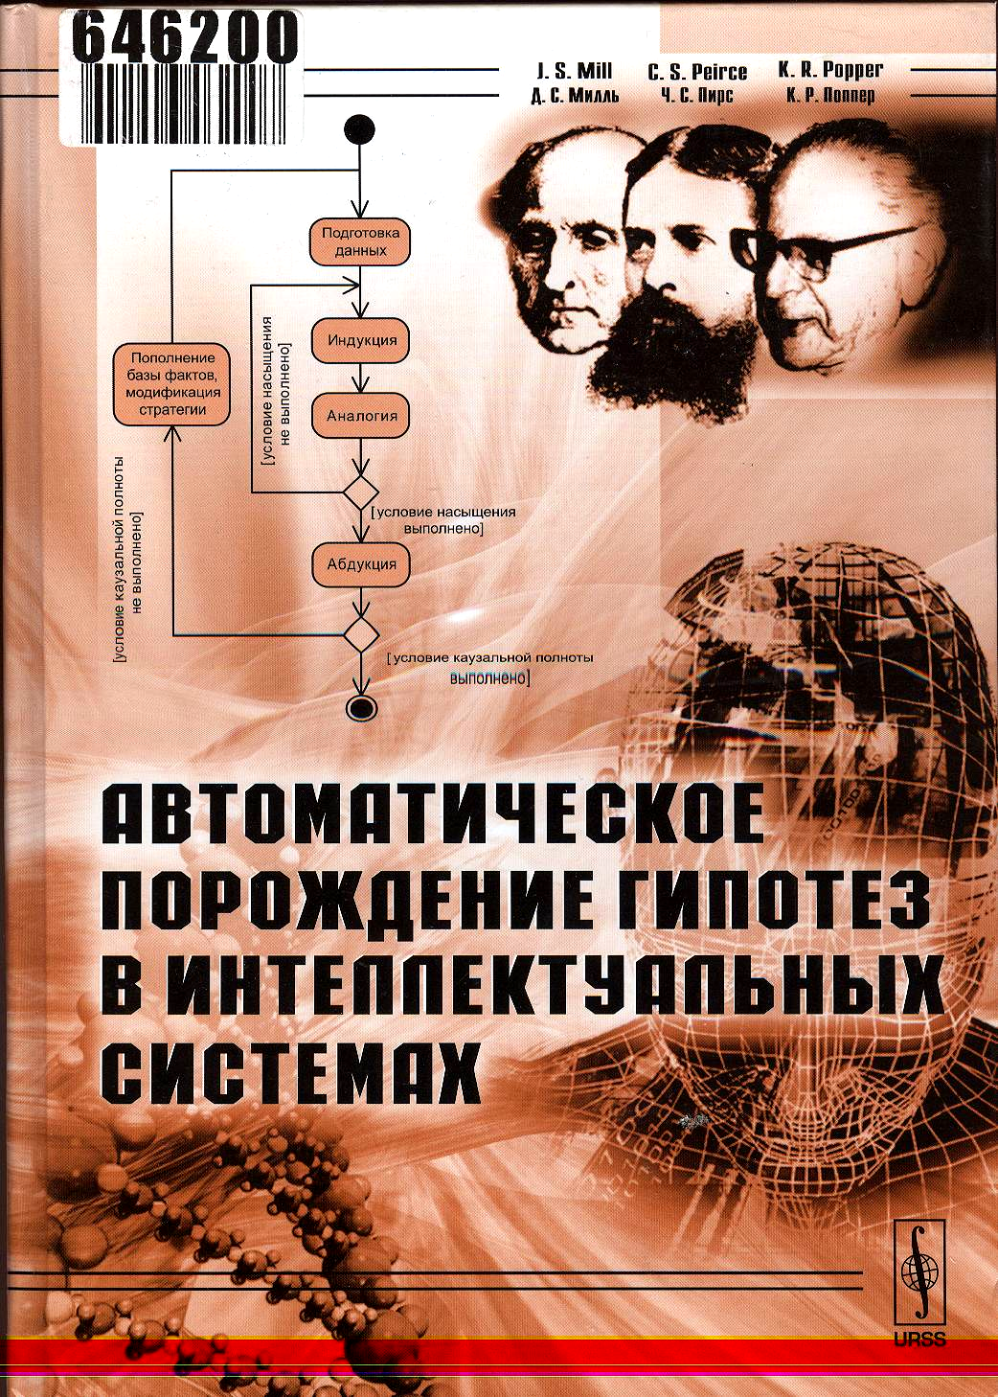  Книга находится в научном фонде библиотеки ИрГТУ  Инвентарный номер –  646200 | Автоматическое порождение гипотез в интеллектуальных системах = Automatic Hypotheses Generation in Intelligent Systems / сост. Е. С. Панкратова, В. К. Финн, под общ. Ред. В. К. Финна, предисл. Ю. М. Арского; Всерос. ин-т науч. и техн. информ. Рос. Акад. наук. - М.: ЛИБРОКОМ, 2009. - 526 с.: ил.  В книге представлены результаты применения ДСМ-метода автоматического порождения гипотез для интеллектуального анализа данных. В отличие от известных методов анализа данных ДСМ-метод реализует взаимодействие трех познавательных процедур – индукции, аналогии и абдукции (в известных же нестатистических методах анализа данных реализуются лишь отдельные процедуры – например, индукция или аналогия). Особенностью ДСМ-метода является точная характеризация условий его применимости и построение спецификаций для различных предметных областей. В книге содержатся результаты применения ДСМ-метода для анализа данных в фармакологии, биохимии, медицинской диагностике, криминалистике и робототехнике.
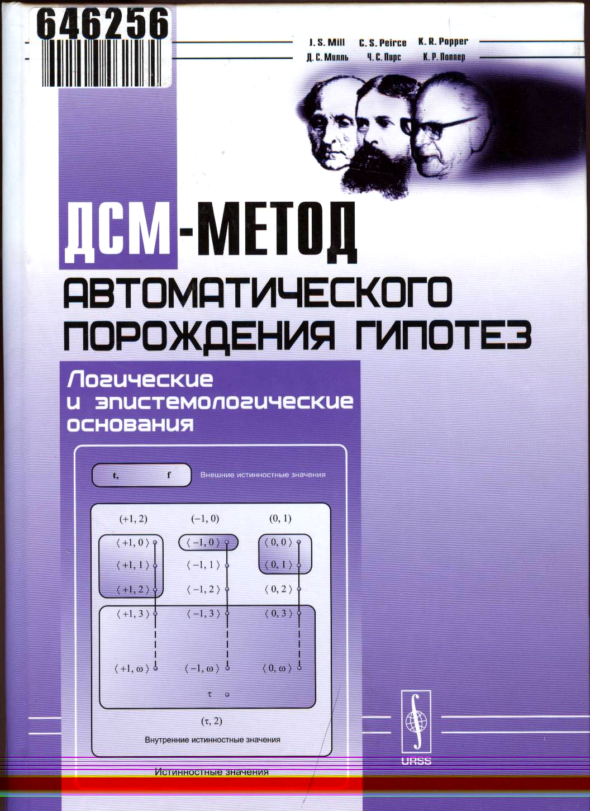  Книга находится в научном фонде библиотеки ИрГТУ  Инвентарный номер –  646256 | ДСМ-метод автоматического порождения гипотез: логические и эпистемологические основания = JSM-method of automatic hypothesis generation: logical and epistimological foundation / сост. О. М. Аншаков, Е. Ф. Фабрикантова, под общ. Ред. О. М. Аншакова; Всерос. ин-т науч. и техн. информ. Рос. Акад. наук [и др.]. - М.: ЛИБРОКОМ, 2009. - 430 с.: ил.  В книге представлены теоретические основания формализации правдоподобных рассуждений, используемых в ДСМ-методе автоматического порождения гипотез. Этот метод развивает средствами современной логики идеи Д. С. Милля об индукции и идеи Ч. С. Пирса об абдукции, кроме того, ДСМ-метод использует принцип фальсификации К. Р. Поппера как средство отбрасывания нерелевантных гипотез. Главным результатом, представленным в книге, является формализация эвристики типа «индукция + аналогия + абдукция», которая образует синтез этих познавательных процедур. Его формализацией являются правдоподобные рассуждения типа ДСМ.

